Публичный доклад

Муниципального образовательного учреждения для детей дошкольного и младшего школьного возраста
«Начальная школа – детский сад №1»

п.Приозерье
2008 г.

Муниципальное образовательное учреждение для детей дошкольного и младшего школьного возраста «Начальная школа - детский сад №1» управления образования администрации Орехово-Зуевского муниципального района.

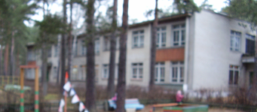 | Адрес: 142600,  Московская область,  Орехово-Зуевский район,  п.Приозерье,  2 проезд строителей, д.2

История учреждения:

1965г-1975г | Ясли-сад №42 «Лесная сказка» собственность АО «Центротрансстрой»;
1999г-2001г | Муниципальное образовательное учреждение общеразвивающего вида детский сад №42 «Лесная сказка»
2002 – по настоящее время | Муниципальное образовательное учреждение для детей дошкольного и младшего школьного возраста «Начальная школа –детский сад №1» управления образования администрации Орехово-Зуевского муниципального района

Школа сегодня.

Наше учреждение с 2002 года имеет статус «Начальная школа – детский сад №1» и работает с детьми дошкольного и младшего школьного возраста (с 1,5 до 11 лет).
В настоящее время функционируют 2 класса комплекта начальной школы и 2 группы дошкольного возраста, из них 1 группа разновозрастная.

 | Количество детей
 | 2006-2007 | 2007- 2008 | 2008- 2009
Школьники | 6 | 6 | 6
Дошкольники | 35 | 38 | 46

Режим работы нашей школы многовариантен и обеспечивает создание самых благоприятных условий для пребывания ребенка в учреждении и его эмоционального благополучия.

Режим работы МОУ
 | Дошкольный блок | Школьный блок
1. Рабочая (учебная) неделя | 5-ти дневная | 5-ти дневная
2. Режим работы (время пребывания в МОУ) | 7.00-19.00  (12-ти часовое пребывание) | 1 вариант | 2 вариант | 3 вариант
2. Режим работы (время пребывания в МОУ) | 7.00-19.00  (12-ти часовое пребывание) | 8.00-12.00  (4-часовое пребывание) | 8.00-15.00  (7-часовое пребывание) | 8.00-17.00  (9-часовое пребывание)
3. Организа-ция питания | 3-х разовое полноценное питание (завтрак, обед, полдник совмещенный с ужином) |  | 2-разовое (завтрак и обед)

Мы гарантируем создание образовательной и воспитательной среды, способствующей самореализации и осознанному личностному самоопределению детей дошкольного и младшего школьного возраста от 1,5 до 11 лет, обеспечиваем успешную социализацию личности ребенка и защиту прав всех участников образовательного процесса.
Одной из самых главных задач педагогического коллектива является сохранение и укрепление здоровья детей и формирование потребности вести здоровый образ жизни.
Мы стремится к повышению роли семьи в учебно-воспитательном процессе. Родители наших воспитанников являются активными участниками обучения и воспитания. Многие важные вопросы решаются с участием родительского комитета, родительских собраний, Совета учреждения. Двери нашей школы всегда открыты для посещения.
Цели и задачи:
1. Продолжать работу над созданием оптимальных условий для физического, психического, эмоционального развития детей, обеспечив естественный переход в период школьного возраста.
- Обеспечивать качество образования при выполнении требований государственного образовательного стандарта на ступенях дошкольного и младшего школьного возраста.
- Регулировать взаимодействие семьи, образовательного учреждения и внешкольных учреждений.
- Организовывать нравственно-направленную деятельность ребенка, систематически упражнять его в нравственных поступках. Воспитывать чувство организованности, начал ответственности, зачатков чувства долга и справедливости, прививать правильный стиль взаимоотношений между взрослыми членами коллектива, между взрослыми и детьми, между педагогами и родителями.
Главным направлением в работе с детьми считать основные положения современной образовательной системы:
· Охрана и укрепление здоровья ребенка;
· Нравственно – патриотическое воспитание;
· Интеллектуальное развитие;
· Развитие коммуникативной сферы у детей.

Воспитательная работа.
В МОУ «Начальной школе – детском саду №1» воспитательная работа проводится по следующим направлениям:
- интеллектуальное
- спортивно-оздоровительное
- художественно-эстетическое
- гражданско-патриотическое
- семья и школа.
Работа строится с учетом районного плана мероприятий работы с детьми, календарных праздников, юбилеев. Учитываются возрастные, индивидуальные особенности детей, их желания, интересы, осуществляется преемственность детского сада и школы.
На протяжении всего учебного года проводится большая работа с родителями, которая способствует вовлечению семьи в жизнь детского коллектива.
Педагогический коллектив работает в тесном контакте с учреждениями дополнительного образования (ЦДТ, «Родничок»).
Преемственность.
Работа в учреждении такого тапа, как у нас, начальная школа – детский сад, подразумевает успешное решение проблем преемственности между дошкольным образованием и начальной школой, начальным и средним звеньями и осуществляется по следующим направлениям:
· методическое (совместные семинары, консультации, методические объединения, педсоветы, взаимопосещения уроков и занятий, тренинги, мастер-классы);
· работа с детьми (совместная учебно-познавательная деятельность, праздники и развлечения, шефская работа учащихся 1-4-х классов над малышами, экскурсии воспитанников в школьную библиотеку и учебные кабинеты, подготовка детей к обучению в школе на занятиях ШБП);
· работа с родителями (родительские собрания, конференции, консультации, индивидуальные беседы, встречи учителей с родителями будущих первоклассников, привлечение к организации и проведению культурно-массовых мероприятий).
Оздоровительная работа.
Коллектив учреждения постоянно работает в направлении здоровье-сберегающей технологии. В учреждении имеется кабинеты врача, старшей медицинской сестры. По результатам медицинских обследований делаются анализы уровня здоровья, физической подготовленности и физического развития детей.

0,00%
20,00%
40,00%
60,00%
80,00%
100,00%
2005-2006
2006-2007
2007-2008
Динамика групп здоровья МОУ
1 группа
2 группа
3 группа
4 группа

В результате анализа выявлена тенденция к снижению заболеваемости и количества пропусков дней по болезни на 1 ребенка.

Анализ заболеваемости за 3 года.
Заболевания | 2005-2006 | 2006-2007 | 2007-2008
Общая | 174  уменьшилось  на 1,25 % | 151  уменьшилось  на 1,3% | 148  уменьшилось  на 1,5 %
Простудные | 149  уменьшилось  на 0,9 % | 141  уменьшилось  на 0,9 % | 136  уменьшилось  на 0,6 %

У большинства обследованных детей нормальная эмоциональная приспособленность к социальным ситуациям.
Данных результатов мы добились благодаря тому, что создали образовательную среду, способствующую воспитанию культуры здоровья детей.

1. Оборудовали специализированные кабинеты:
- зал для физкультурных занятий (со стандартным и нестандартным оборудованием, спортивным комплексом, коррекционным набором природного материала);
- спортивная площадка;
- физкультурные уголки в группах и классах для самостоятельной двигательной активности детей в течение дня;
- медицинский кабинет;
- столовая.
2. В школе работает целый комплекс оздоровительно – образовательных мероприятий, основу которых составляет двигательная активность детей:
- физкультурные занятия и уроки физкультуры (проводятся 2 раза в физкультурном зале, 1 раз в неделю на воздухе у дошкольников, 2 урока физкультуры проводятся у младших школьников).
- физкультурно – оздоровительная работа в течение дня (утренняя гимнастика, гимнастика после сна, физкультминутки, динамические паузы в начальной школе, подвижные игры и физические упражнения на прогулке, закаливающие мероприятия.
- активный отдых (физкультурные досуги и праздники, спортивные соревнования «Веселые старты», прогулки, экскурсии).
- в группах и классах грамотно организованна самостоятельная двигательная активность детей.
лечебно – профилактические мероприятия по плану врача (профилактические прививки, витаминизация).
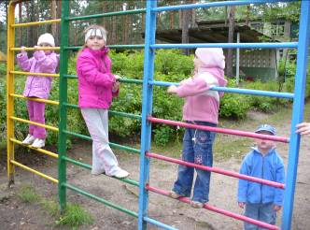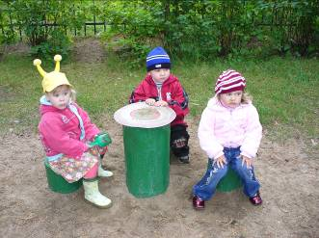

- Организация внеурочной деятельности учащихся начальных классов (воспитательная работа и дополнительное образование детей)

Организация объединений учащихся по интересам
Объединения учащихся по интересам (кружки, секции, студии, клубы и пр.) | Количество детей | Возрастной состав | Руководители объединений (педагоги данного учреждения, педагоги учреждений дополнительного образования детей, другие привлекаемые специалисты)
Предметный кружок «Юный эколог» | 6 | 7-11 лет | Учитель МОУ Безлихотнова С.П.
Танцевальный кружок «Антошка» | 31 | 4 – 11 лет | Педагог дополнительного образования  Лобачева С.В.

- Иные формы и направления внеурочной работы с учащимися Работа классных руководителей: классные часы, викторины, конкурсы, экскурсии,
- Охват учащихся внеурочными формами работы 100% учащихся

4. Соблюдается санитарно – гигиенический режим
- достаточная освещенность рабочих мест, оптимальный температурный режим, систематически осуществляется проветривание, группы и классы оборудованы мебелью соответствующей современным требованиям.
Обучение на первой ступени (дошкольный возраст):
Образовательный процесс реализует программы дошкольного образования: «Программу воспитания и обучения в детском саду» под редакцией М.А. Васильевой; программу «Детство» под редакцией Т.И. Бабаевой, З.А. Михайловой. Дополнительное образование осуществляется по направлениям: экологическое воспитание дошкольников.
Обучение на второй ступени (начальное общее образование):
Образовательный процесс в начальной школе реализуется по модели 4-х летней начальной школы. Государственный стандарт обеспечивается программами начального общего образования: «Школа России» под редакцией А.А. Плешакова.
Компонент образовательного учреждения и дополнительного образования формируется в соответствии с Санитарно-эпидемиологическими правилами и нормативными (СанПин) и на основе социального заказа родителей и учащихся. Компонент школы представлен предметами:
- «Динамическая пауза» (3 часа в 1 классе), способствующая сохранению здоровья детей;
- «Английский язык» (2 часа со 2 класса).
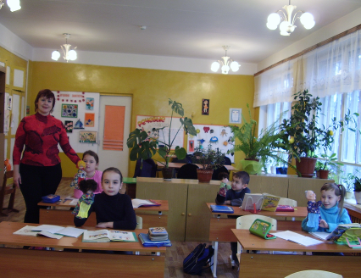

Дополнительное образование представлено кружками «Шахматы», «Юный эколог», «Антошка - танцевальный кружок».

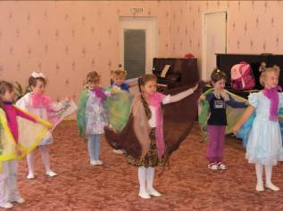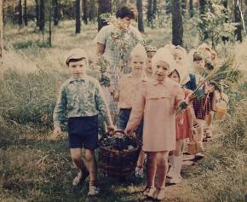

Анализ успеваемости обучающихся и воспитанников свидетельствует о достаточно высоком уровне работы по формированию системы знаний, общеучебных умений и навыков по каждой учебной дисциплине на уровне образовательной программы и обязательного минимума содержания образования.
Первая ступень (дошкольный возраст)
Результатом систематичной, целенаправленной образовательной работы в дошкольном звене является высокий процент готовности к школьному обучению по основным направлениям.
Вторая ступень (младший школьный возраст)
В 2007 – 2008 учебном году мы полностью справились с поставленной задачей: достичь в показателях учебной деятельности успеваемости по предметам общеобразовательного цикла на 95 %, качества знаний - на уровне 70 %.

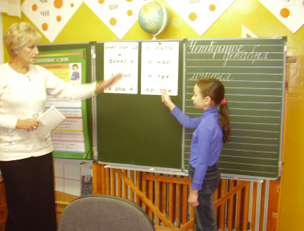

Система нашей внеурочной деятельности имеет широкую направленность и представлена традиционными мероприятиями, конкурсами: «Посвящение в первоклассники», «Конкурс чтецов», праздниками, театрализованными постановками.

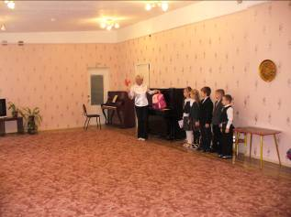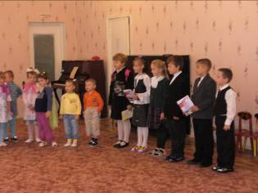
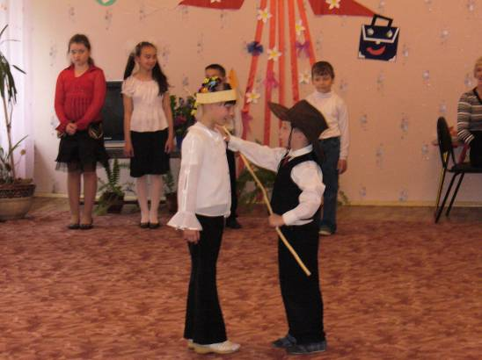

Финансовое обеспечение функционирования и развития учреждения осуществляется по 2 направлениям:
- бюджетное финансирование;
- привлечение внебюджетных средств.

Кадровое обеспечение.
Администрация школы – сада уделяет большое внимание одному из важнейших направлений в работе с педагогическими кадрами – аттестации работников, которая проходит в соответствии с Положением об аттестации. Наши педагоги постоянно стремятся к самоусовершенствованию и более высоким показателям в педагогической деятельности.
Из предоставленных данных видно, что в школе-саду работают учителя и воспитатели с I и II квалификационными категориями. Это влияет на качество образовательного процесса.
В нашей школе в настоящее время работает 10 педагогов. Из них 60 % имеет высшее образование, 40 % - среднее специальное образование.
Квалификационный уровень педагогических работников довольно высок: 10 % с высшей категорией, 50 % с первой категорией, 20 % со второй квалификационной категорией. Молодые специалисты составляют 20 % от общего количества педагогов.

Общественная составляющая в управлении.

В основу проектирования модели управления начальной школой – детским садом положены Закон РФ «Об образовании», Устав школы, нормативно-правовые документы МО РФ, решения органов регионального и местного управления образованием, педагогического совета и органов общественного самоуправления. Благодаря созданию Совета начальной школы – детского сада в управлении активно задействованы не только директор, его заместители и педагоги школы, но и родители.
Идеальный и самый продуктивный вариант – равноправное дружеское взаимодействие воспитателя, классного руководителя, родителей и ребенка, направленное на благополучие и гармоническое развитие последнего.
Также используются и другие формы работы с родителями:
- Анкетирование родителей
- Педагогическая пропаганда
- Индивидуальные консультации специалистов
- Выставки
- День открытых дверей.
- Подготовка и участие в праздниках;
- Участие в совместных конкурсах и выставках;
- Участие по благоустройству учреждения.
Начальная школа – детский сад также сотрудничает с другими учреждениями:
- Кабановская СОШ;
- Центр технического творчества.

Перспективы развития.

В качестве основной цели МОУ НШДС № 1 является осуществление образовательного и воспитательного процессов путём обеспечения преемственности между дошкольным и начальным общим образованием, создание оптимальных условий для охраны и укрепления здоровья, физического и психического развития воспитанников и обучающихся.
Для реализации воспитательной системы должны быть созданы следующие условия:
- изучение мнений, интересов, возможностей детей и их родителей;
- изучение состава учащихся выявление ученического и родительского актива;
- овладение новыми педагогическими воспитательными технологиями воздействия на воспитанника и школьника;
- тесная связь семьи и НШДС;
- четкое планирование программы педагогических действий;
- развитие внеурочной кружковой работы – внеурочные творческие мероприятия, участие в городских программах;
- творчество, инициатива детей, родителей, педагогов;
- создание материально-технической базы;
- доброжелательный микроклимат в педагогическом и ученическом коллективах.
Данная система воспитательной работы помогает более целенаправленно и обоснованно строить воспитательную работу, сосредоточивать усилия на решении наиболее важных педагогических проблем, согласовывать устремления и действия воспитателя, классного руководителя, воспитанников, учащихся и родителей при планировании и организации жизнедеятельности в группе и классе. Все это способствует повышению эффективности педагогической деятельности, достижению более существенных результатов в духовном и физическом развитии воспитанников.

